**BRANCHING DAN MERGING FILE PADA GIT**

**LAPORAN**

Disusun untuk memenuhi tugas Matakuliah Praktikum Rekayasa Perangkat Lunak Lanjut

Dosen : Rian Adrian, ST., MT.



Disusun

* Yadi Setiawan (1147050171)
* Irma Sovia Nita(1147050066)

JURUSAN TEKNIK INFORMATIKA

FAKULTAS SAINS DAN TEKNOLOGI

UIN SGD BANDUNG

BANDUNG

2016/2017

**BRANCHING DAN MERGING FILE PADA GIT**

**PADA LAPTOP YANG BERBEDA**

1. Pertama – tama login terlebih dahulu pada akun github, lalu buat repository dengan klik tanda + di pojok kanan atas dan klik new repository seperti gambar berikut.

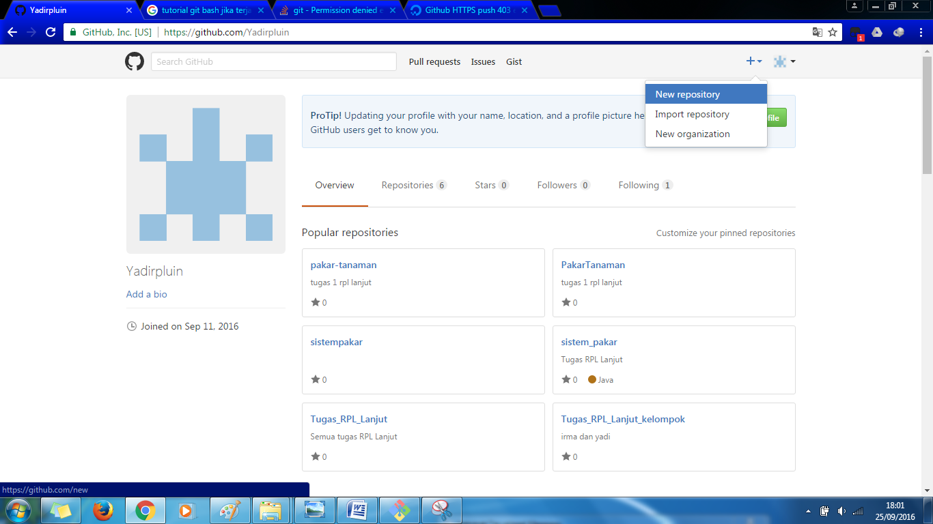

1. Kemudian isi nama repository dan deskripsi, tidak lupa pula pilih public serta centang kotak *initialize this repository README.*

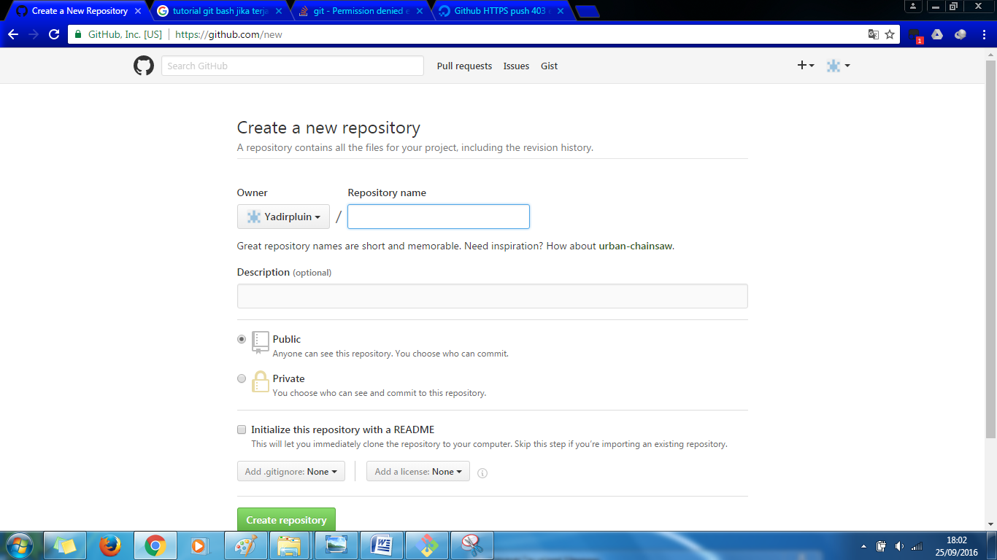

1. Klik create repository sehingga seperti gambar berikut.

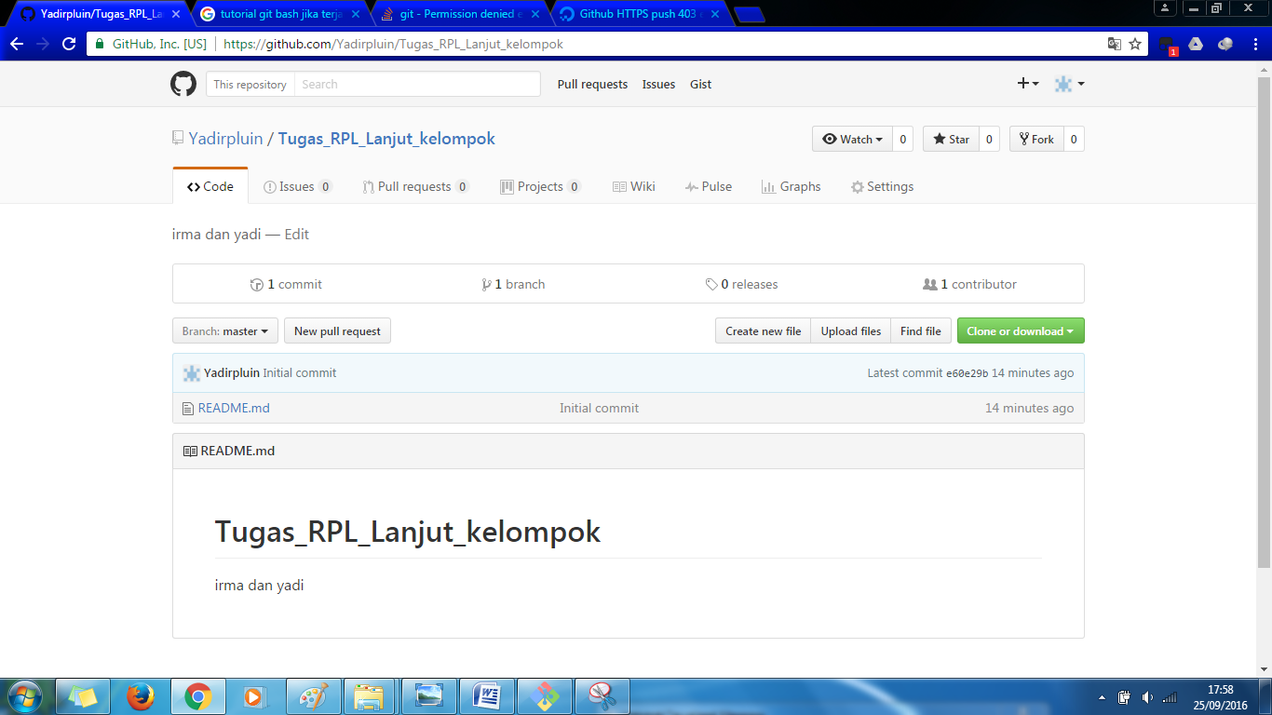

1. Langkah selanjutnya buka git bash, selanjutnya masuk pada folder yang telah ditentukan sebelumnya untuk pengoprasian git dengan cara cd nama direktori/folder.

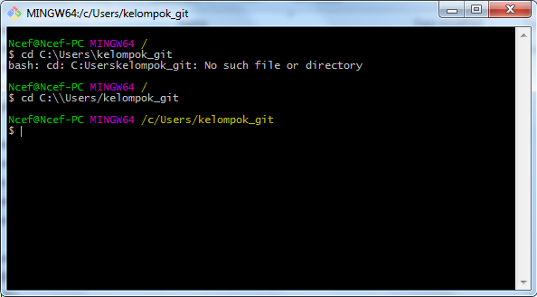

1. Kemudian ketik git config –global user.name “nama user”, lalu enter.

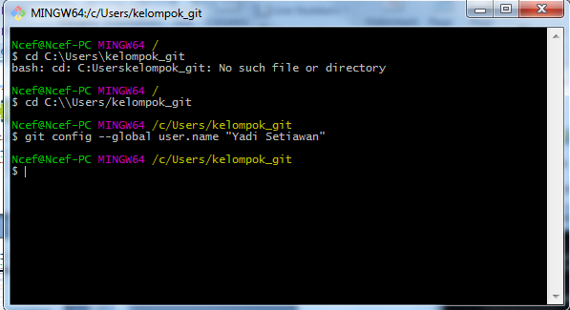

1. Kemudian ketik git config –global user.email “nama email”, lalu enter.

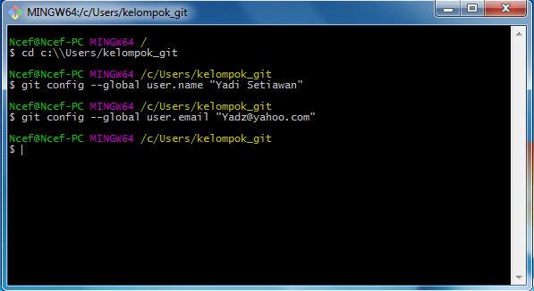

1. Setelah itu ketik perintah git init🡪 tekan enter sehingga muncul seperti pada gambar berikut.

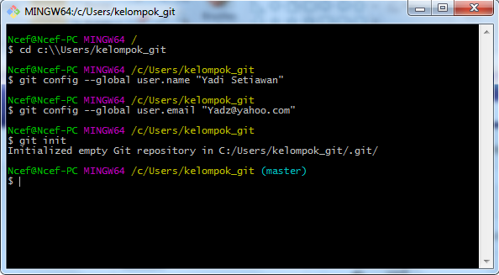

1. Setelah itu ketik perintah **git remote add origin.**  Kemudian buka reposittory yang telah dibuat, lalu klik clone and download dan salin alamat url tersebut serta tempelkan di depan origin 🡪 tekan enter seperti pada gambar.

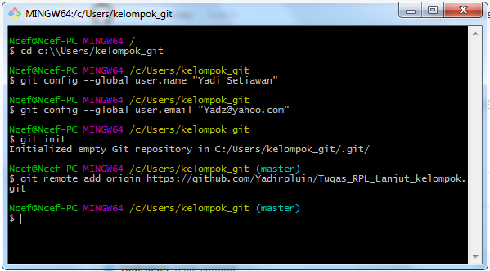

1. Kemudian ketik perintah git pull origin master 🡪 tekan enter.

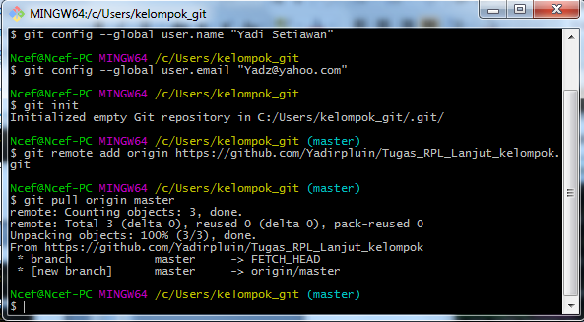

1. Lalu ketik perintah git add * 🡪 tekan enter.

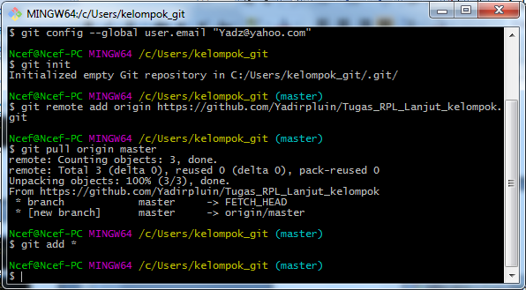

1. Langkah selanjutnya ketik perintah git status 🡪 tekan enter. perintah tersebut digunakan untuk melihat file yang telah di add.

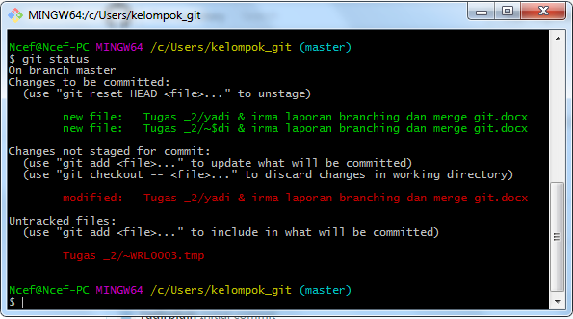

File ms.word terdapat 2 yang sama dikarenakan file ms.word sedang dibuka dan ikut ter-*commit*. Lalu tanda merah ditujukan untuk pemberitahuan bahwa file yang terupdate hanya bisa di commit jika melalui branch yang dibuat khusus untuk edit file.

1. Kemudian ketik perintah git commit –m “Commit pertama baru mencapai add” 🡪 tekan enter.

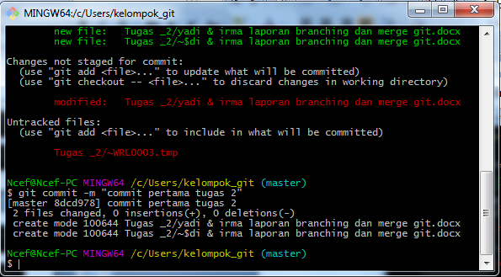

1. Lalu ketik perintah git push origin master 🡪 tekan enter. sehingga muncul gambar seperti berikut.

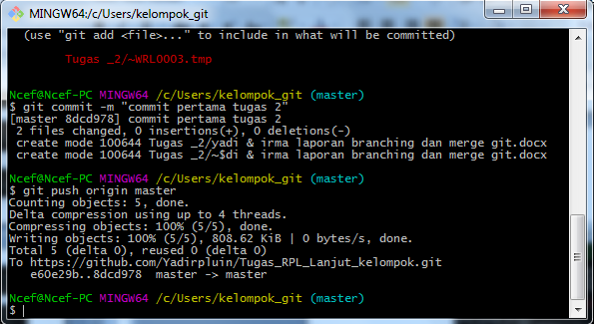

1. File telah terupload ke repository yang telah dibuat pertama kali. Silahkan refresh ulang sehingga file terdaftar seperti gambar berikut.

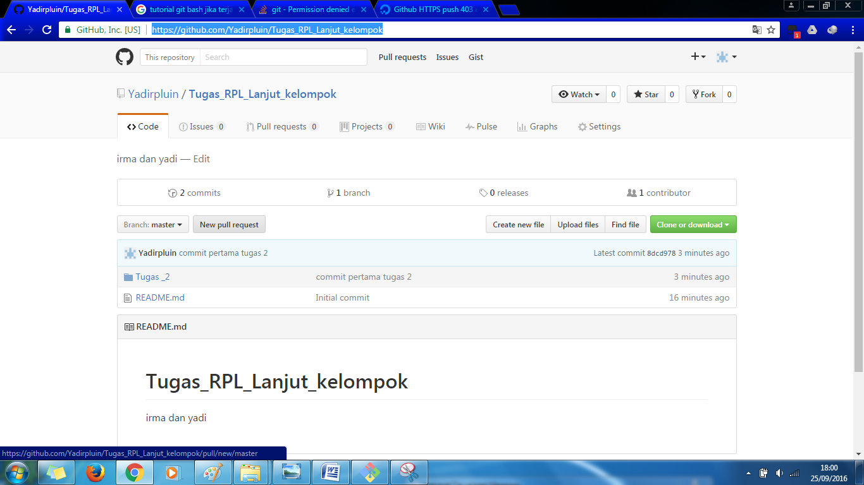

1. Jika dilihat yang sudah di commit mencapai langah ke-12 seperti gambar berikut.

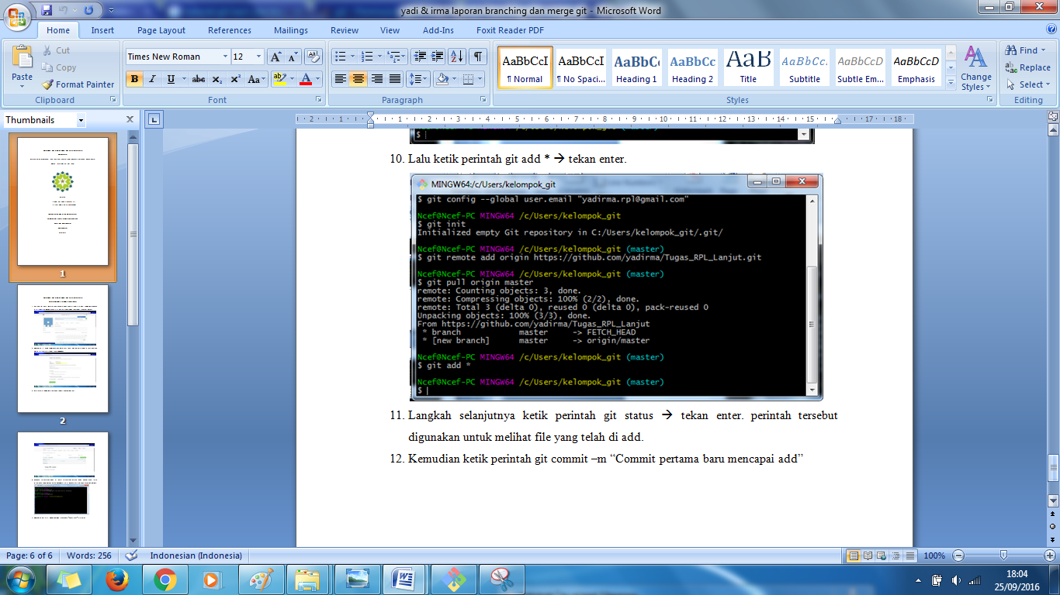

1. Dikarenakan document telah mencapai langkah 16 maka document yang tadi telah di push perlu diupdate terlebih dahulu dengan membuat cabang baru atau dikenal metodenya dengan nama branching dan merge dengan langkah yaitu buat cabang baru dengan ketik perintah **git branch nama branch kita 🡪** tekan enter.

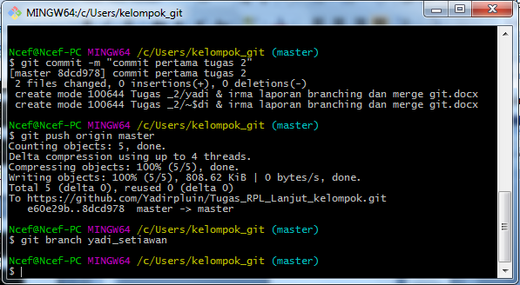

1. Kemudian ketik perintah git checkout master 🡪 tekan enter.

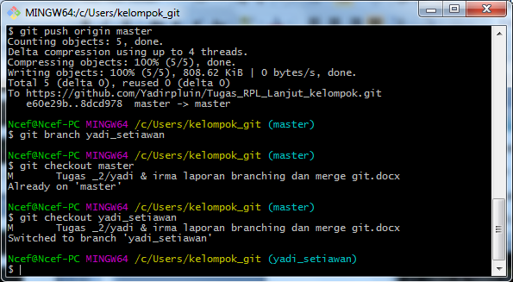

Namun terdapat peringatan yang menyatakan already on master yang berarti sudah berada di master sehingga penggantinya yaitu ketik perintah git checkout yadi_setiawan.

1. Lalu ketik perintah Git add –all🡪 tekan enter untuk menambahkan data yang telah dimodifikasi saja.

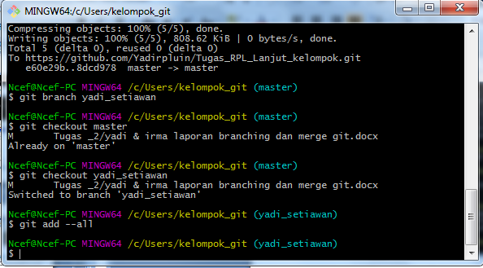

1. Lalu ketik perintah git status 🡪 tekan enter untuk file yang sudah di add.

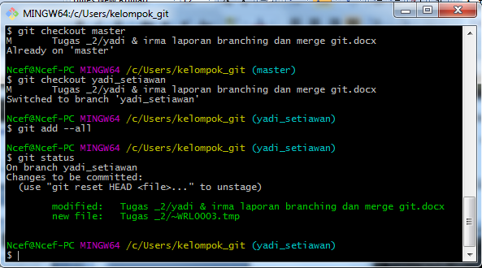

1. Lalu ketik perintah git commit –m “commit kedua menambahkan langkah hingga langkah 16”

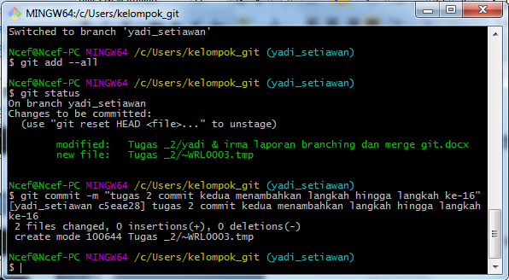

1. Selanjutnya neg-push file yang telah di commit dengan ketik perintah git push origin yadi_setiawan

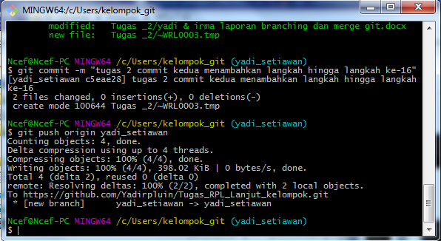

1. Lalu pindah ke master dengan cara ketik perintah git checkout master. Kemudian lihat file yang tadi dimodifikasi.

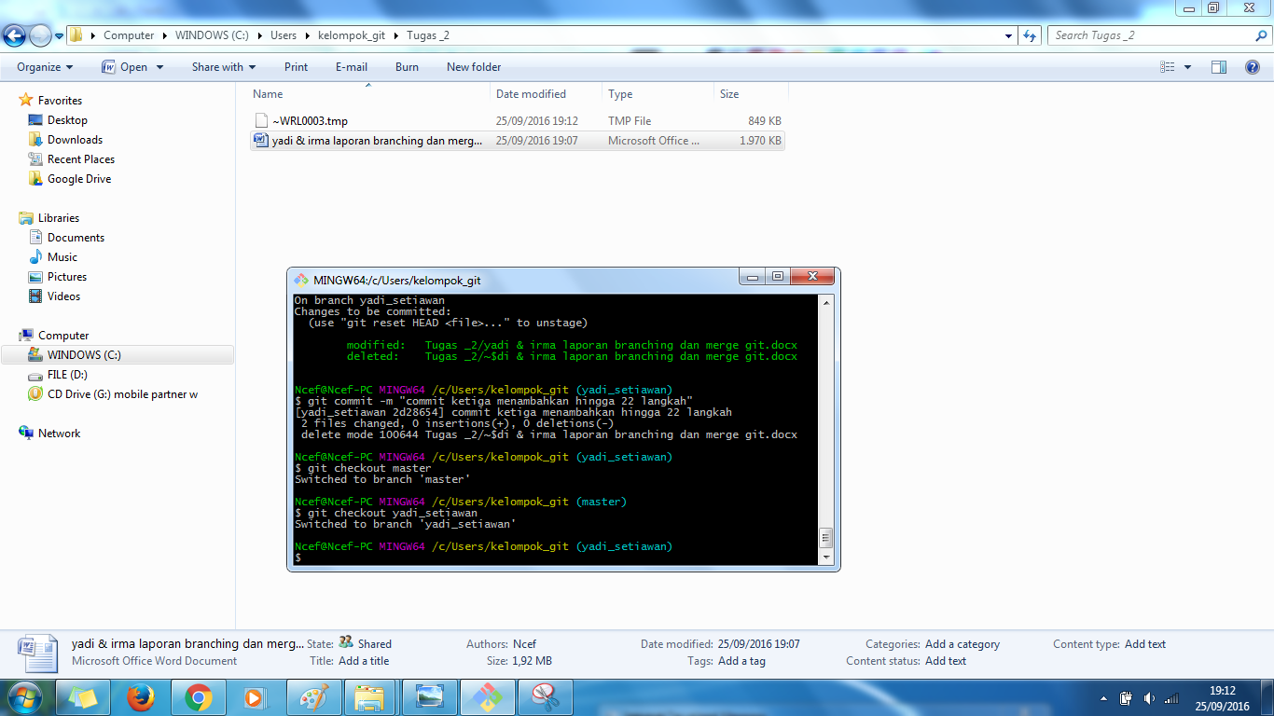

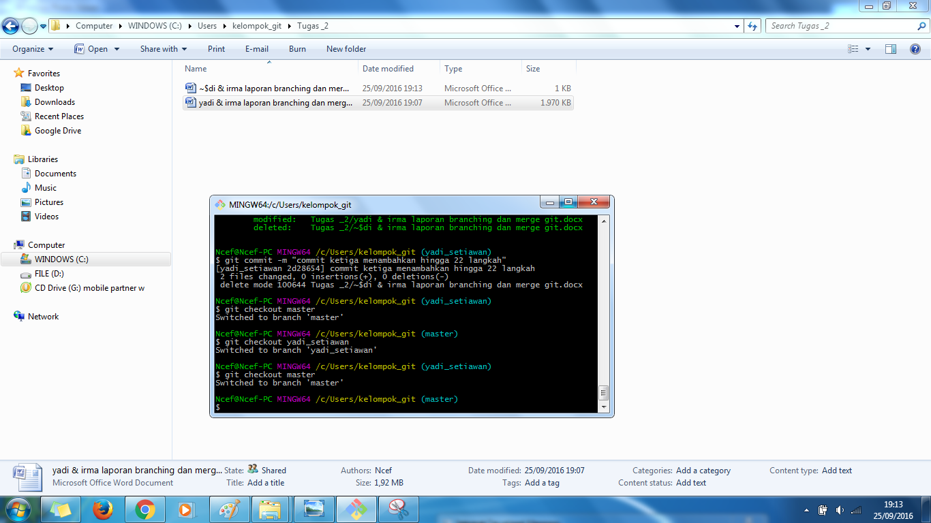

File tersebut belum dikirim ke master, jadi modifikasi file hanya disimpan di branch yadi_setiawan.

1. Untuk mengirimnya ke master ketik perintah git merge yadi_setiawan.
2. Selanjutnya ketik perintah git push origin master🡪 tekan enter.
3. Untuk langkah selanjutnya akan di teruskan di PC yang berbeda.
4. Langkah selanjutnya buka git bash, selanjutnya masuk pada folder yang telah ditentukan sebelumnya untuk pengoprasian git dengan cara cd nama direktori/folder.

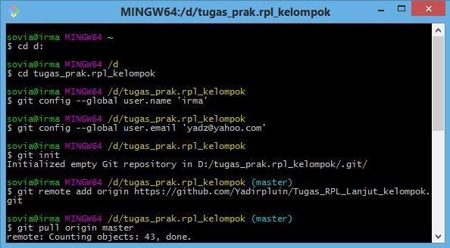

1. Next

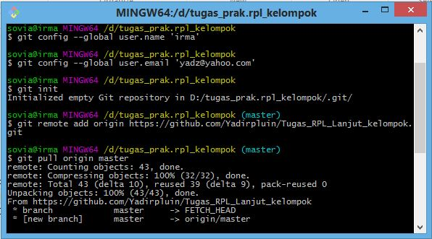

1. Next

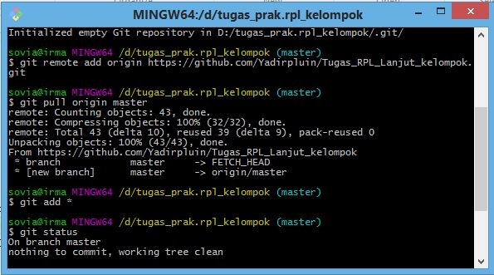

1. Next

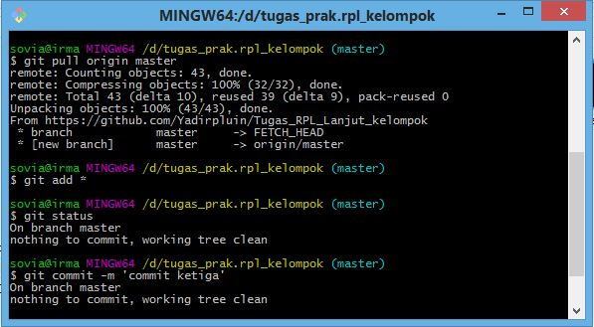

1. Next

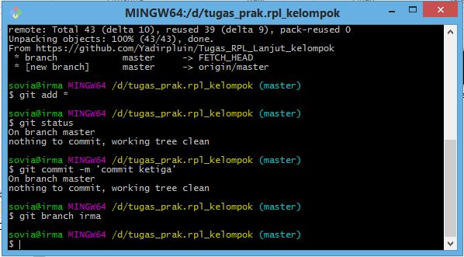

1. Next

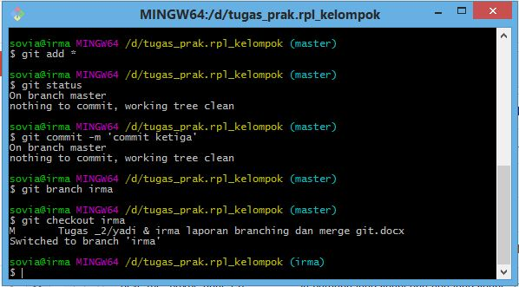

1. Next

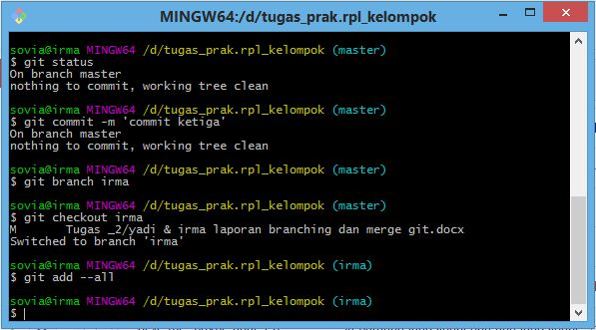

1. Next

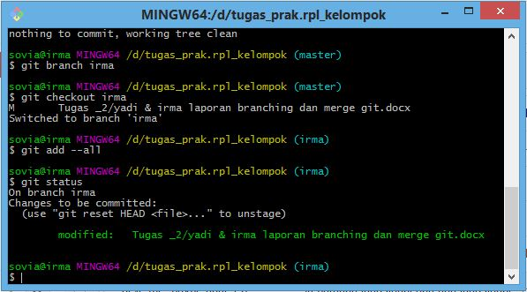

1. Next

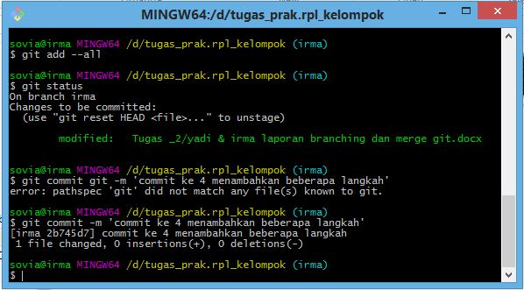

1. Next

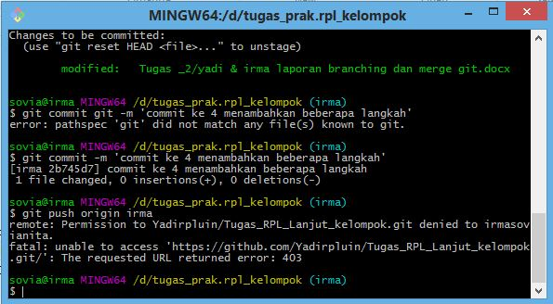

1. Next

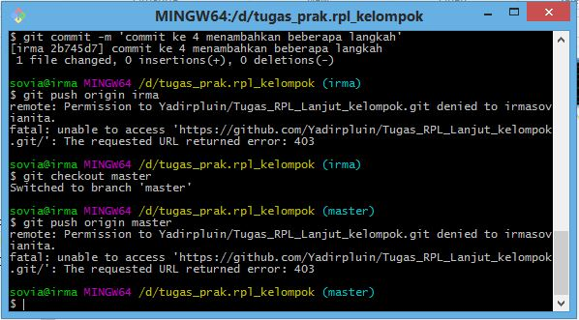

1. Next

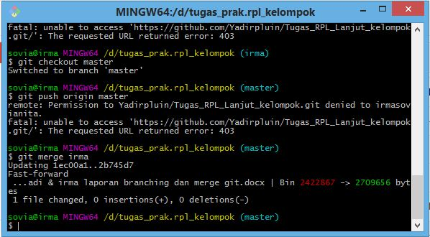

1. Next

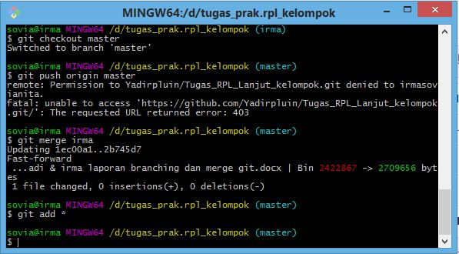

1. Next

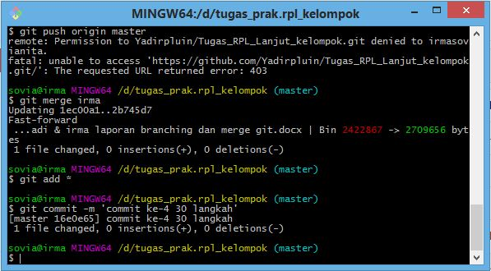

1. Next

